Максимальная эффективность с минимальным размещением
B&R представляет новый поворотный сегмент для SuperTrak
Компания B&R выпустила новый широкий поворотный сегмент на 180° для интеллектуальной транспортной системы SuperTrak Новый сегмент обладает большей удерживающей и тяговой силой, что позволяет шаттлам перемещаться на большей скорости и с большим ускорением. В результате увеличивается производительность всей системы.

Новый сегмент имеет ширину 838 мм, что существенно больше предыдущей модели. Данный сегмент идеален для автоматических сборочных линий, где более крупные сборки должны взаимодействовать с конвейером. Оборудование можно разместить внутри овала SuperTrak, чтобы уменьшить общую занимаемую площадь.

Поворотный сегмент легко вписывается в существующую компановку производственных линий, и может заменить такие элементы, как поворотный стол при диаметре в 1 метр. Производственная линия получит значительный прирост производительности, занимая минимальные площади. Для обеспечения большей свободы проектирования при компоновке производственной линии также будет доступена конвейерная система с кабелями питания различной длины.
Гибкость, точность и тяжелый груз
Конвейерная система SuperTrak от B&R открывает новые возможности для гибкого и эффективного выпуска партий любого размера. Конвейерная система была разработана специально для работы в сложных промышленный условиях с режимом работы 24/7. При этом она чрезвычайно надежна и безопасна. Отдельные сегменты и шаттлы можно спокойно заменить без демонтажа трека. Время простоя при механической переналадке оборудования во многих случаях можно полностью устранить. Перечисленные факторы способствуют повышению общей эффективности оборудования (OEE).

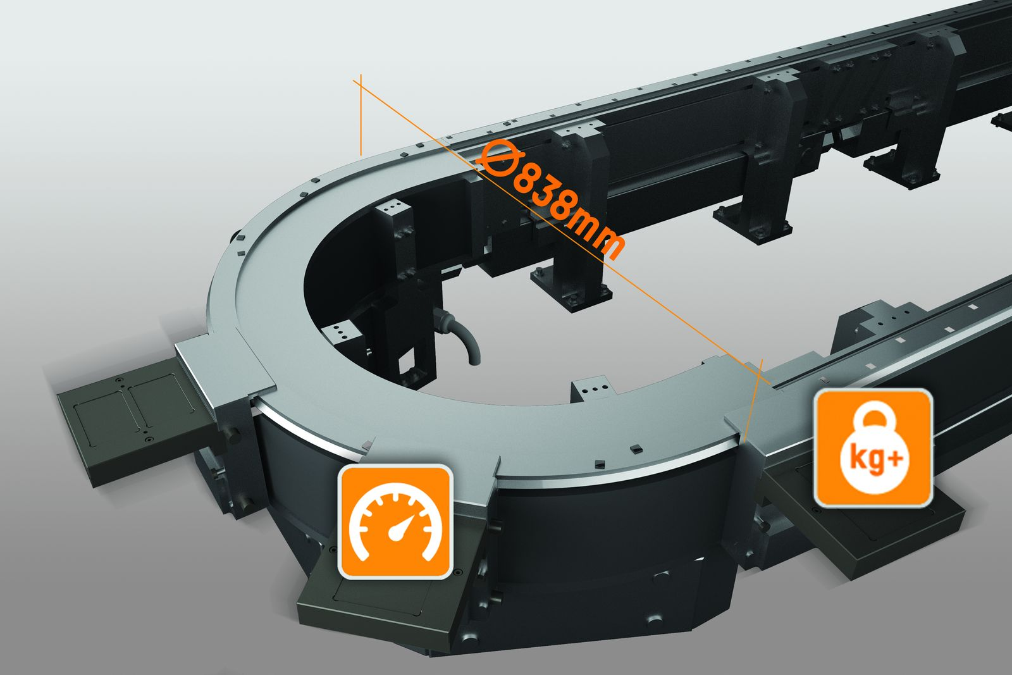
Такой сегмент шириной 838 мм идеален для автоматических сборочных линий, где более крупные сборки должны взаимодействовать с конвейером.

О компании B&R
Компания B&R специализируется на инновационных решениях в сфере промышленной автоматизации, а также имеет представительства по всему миру со штаб-квартирой в Австрии. Продукция B&R сочетает в себе уникальные инженерные разработки и передовые технологии, и по праву завоевала международное признание и любовь клиентов. В портфолио B&R всегда найдется комплексное решение практически для любой задачи современной промышленности: автоматизация отдельных машин или целых заводов, продвинутое управление движением, визуализация, встроенные технологии безопасности и многое другое. Технологии промышленной полевой шины POWERLINK и openSAFETY, так же, как и мощная среда разработки Automation Studio являются основой постоянного совершенствования техники автоматизации и успеха компании на рынке. Дух инноваций позволяет компании B&R быть на острие прогресса, превосходя самые смелые ожидания своих клиентов.
Более подробную информацию Вы сможете найти на www.br-automation.com.

